TRANSILVANIA
PARTY

IL MUSICAL
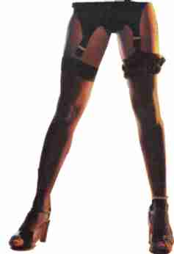

VILLA TORLONIA SAN MAURO PASCOLI
GIOVEDI 29 GIUGNO 2006 ORE 21.00
INFORMAZIONI E PRENOTAZIONI
0547 - 85269

